Prozesstechnik für Lebensmittel

GEA stellt neuen ProCoater für stabile Nasspanierprozesse vor

Düsseldorf, 19. Oktober 2026 – Mit dem GEA ProCoater führt GEA eine neue Nasspaniermaschine ein. Sie unterstützt Lebensmittelhersteller dabei, den Fluss der Nasspanade zu stabilisieren, ein gleichmäßiges Panierergebnis zu erzielen und die Effizienz von Produktionslinien für panierte Lebensmittel zu erhöhen.

Präzise und reproduzierbare Steuerung der Nasspanade
Panierte Convenience-Produkte bilden weiterhin ein wachsendes Marktsegment. Gründe dafür sind unter anderem die Nachfrage nach knusprigen Texturen und neuen Produktformaten, etwa pflanzenbasierten und hybriden Lebensmitteln. Gleichzeitig stehen Hersteller unter zunehmendem Kostendruck, verarbeiten komplexe Panadesysteme, müssen strengere Qualitätsanforderungen erfüllen und mit einer begrenzten Verfügbarkeit qualifizierter Bedienkräfte umgehen. Der GEA ProCoater setzt an einem prozesskritischen Schritt an: Er ermöglicht einen präzisen und reproduzierbaren Auftrag von Nasspanade auf Geflügel-, Schweinefleisch-, Fisch- und Käseprodukte sowie auf pflanzenbasierte und hybride Erzeugnisse.

Ein Schwerpunkt der neuen Anlage liegt auf der Stabilität der Panadeführung. Das zum Patent angemeldete System für eine geführte Rückströmung reduziert Lufteintrag und Schaumbildung um bis zu 80 Prozent. Dadurch entstehen ein ruhigerer Panadefluss und ein gleichmäßigerer Schleier. Fehlstellen und Ungleichmäßigkeiten lassen sich so verringern, während die Panierleistung auch bei langen Produktionsläufen und über ein breites Viskositätsspektrum hinweg stabil bleibt.

Konstruktive Merkmale für eine präzise Prozessführung
Die Maschine verbindet den stabilen Panadefluss mit Funktionen zur Prozessregelung im laufenden Produktionsbetrieb. Verstellbare Abstreifer ermöglichen Feinkorrekturen, ohne die Linie anzuhalten. Luftmesser sorgen über die gesamte Bandbreite für ein gleichmäßiges Abblasen und ermöglichen damit einen exakten Panadeanteil sowie eine einheitliche Optik des Endprodukts. Eine optimierte Produktübergabe gewährleistet einen gleichmäßigen Transfer und eine zum Patent angemeldete Rückhalteplatte sowie eine optionale Vorrichtung zur Zuführung einer Panadeschicht auf der Unterseite gewährleisten eine vollständige Beschichtung der Produktunterseite und halten die Produkte während des Beschichtungsvorgangs fest in Position, um ein Aufschwimmen oder Verrutschen zu verhindern.

Damit lässt sich der Nasspanierprozess vom Anfahren bis zum Produktionsende kontrolliert führen. Ein gleichmäßiger Nasspanadeauftrag reduziert Nacharbeit, Produktausschuss und unnötigen Produkt- beziehungsweise Panadeverbrauch. Die effiziente Nutzung der Nasspanade verbessert zugleich die Ausbeute und die Sauberkeit der Linie. Der ProCoater ist für Arbeitsbreiten von 400, 600 und 1.000 Millimetern erhältlich und lässt sich damit an unterschiedliche Linienlayouts, Kapazitäten und Produktspektren anpassen.

„Bei der Entwicklung des GEA ProCoater stand die zuverlässige Steuerung eines der qualitätskritischsten Prozessschritte bei der Herstellung panierter Lebensmittel im Mittelpunkt“, sagt Ben Kop, Anwendungsspezialist bei GEA. „Der stabilisierte Nasspanadefluss und die vereinfachte Einstellung unterstützen die Bedienkräfte dabei, mit weniger manuellen Eingriffen reproduzierbare Ergebnisse zu erzielen.“

Ergänzend zur Maschine bietet GEA anwendungstechnische Beratung, lebensmitteltechnologische Unterstützung sowie Zugang zu Technologiezentren. Dort können Hersteller Produkte testen, Prozesse validieren und neue Erzeugnisse unter produktionsnahen Bedingungen entwickeln. Zusammen mit der globalen Serviceorganisation von GEA unterstützt dieses Angebot die Optimierung von Rezepturen und Panierparametern, den Erhalt der Anlagenleistung und die Risikominimierung beim Scale-up neuer panierter Produkte.

gea.com

Bildübersicht zu drei Aufnahmen des GEA ProCoaters

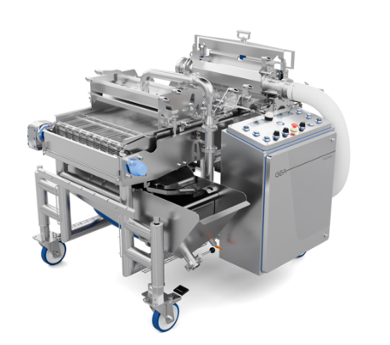
Bild 1: Der neue GEA ProCoater ist für einen stabilen und gleichmäßigen Nasspanierprozess ausgelegt. Verarbeitet werden können unter anderem Geflügel-, Schweinefleisch-, Fisch- und Käseprodukte sowie pflanzenbasierte und hybride Erzeugnisse. Quelle: GEA

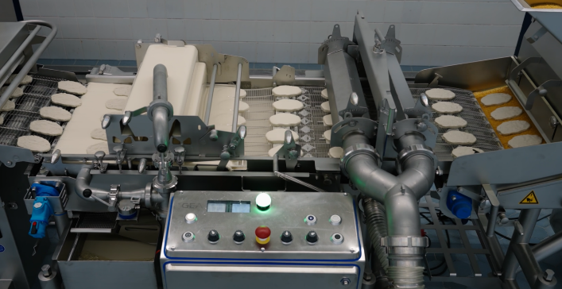

Bild 2: Das geführte Rückströmsystem des GEA ProCoater reduziert Lufteintrag und Schaumbildung um bis zu 80 Prozent. Das führt zu einem ruhigeren und gleichmäßigeren Fluss der Nasspanade. Quelle: GEA

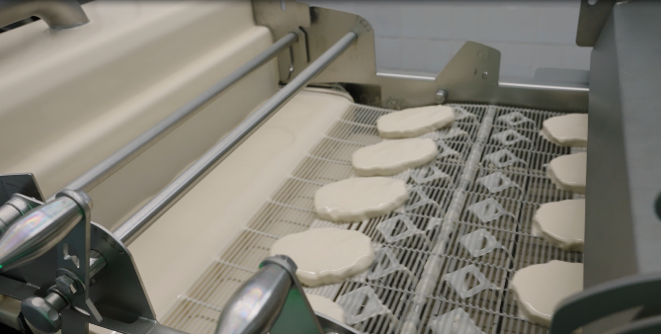
Bild 3: Verstellbare Abstreifer, Luftmesser und innovative Rückhalteplatte tragen dazu bei, die Auftragsgenauigkeit bei geringerem Bedienaufwand konstant zu halten. Quelle: GEA

gea.com

HINWEIS FÜR DIE REDAKTION
- Weitere Informationen zu GEA
- Zur GEA Mediathek
- Features zu aktuellen Themen
- Übersicht Pressetermine
- Folgen Sie GEA auf  

Media Relations
GEA Group Aktiengesellschaft
Nicole Hoffmann
Ulmenstraße 99, 40476 Düsseldorf
Telefon +49 211 9136-1503
nicole.hoffmann@gea.com

Über GEA
GEA ist weltweit einer der größten Systemanbieter für die Nahrungsmittel-, Getränke- und Pharmaindustrie. Der 1881 gegründete und international tätige Technologiekonzern fokussiert sich dabei auf Maschinen und Anlagen sowie auf anspruchsvolle Prozesstechnik, Komponenten und umfassende Service-Dienstleistungen. So wird beispielsweise jeder zweite Pharmaseparator für essenzielle Gesundheitsprodukte wie Impfstoffe oder neuartige Biopharmazeutika von GEA hergestellt. Im Lebensmittelbereich wird jede vierte Nudelpackung oder jedes dritte Hähnchen-Nugget mit Technologie von GEA verarbeitet.

Mit mehr als 18.000 Beschäftigten erwirtschaftete der Konzern im Geschäftsjahr 2025 in über 150 Ländern einen Umsatz von rund 5,5 Mrd. EUR. Weltweit verbessern die Anlagen, Prozesse und Komponenten von GEA die Effizienz und Nachhaltigkeit in der Produktion von Kunden. Sie tragen erheblich dazu bei, den CO2-Ausstoß, den Einsatz von Plastik und Lebensmittelabfall zu reduzieren. Dadurch leistet GEA einen entscheidenden Beitrag auf dem Weg in eine nachhaltige Zukunft, ganz im Sinne des Unternehmensleitbildes: „Engineering for a better world“.

GEA ist im DAX und im STOXX® Europe 600 Index notiert und ist darüber hinaus Bestandteil der führenden Nachhaltigkeitsindizes DAX 50 ESG, MSCI Global Sustainability sowie Dow Jones Best-in-Class World und Best-in-Class Europe.

Weitere Informationen finden Sie im Internet unter gea.com.
Sollten Sie keine weiteren Mitteilungen der GEA erhalten wollen, senden Sie bitte eine E-Mail an pr@gea.com.

Über GEA Foundation
Die GEA Foundation, 2025 von der GEA Group gegründet, unterstützt globale und lokale Projekte in den Bereichen MINT-Bildung, Kinderarmutsbekämpfung, Infrastrukturzugang und Katastrophenhilfe. Im Rahmen der Mission 30-Strategie verpflichtet sich GEA, ein Prozent des jährlichen Konzernergebnisses für den Aufbau resilienter Gemeinschaften zu spenden.

Weitere Informationen finden Sie im Internet unter gea.com/foundation

